共点力的平衡
一、单选题（本大题共5小题，共30分）
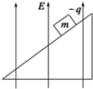
- 如图所示，电荷量-q，质量为m的滑块，沿固定绝缘斜面匀速下滑，现加一竖直向上的匀强电场，电场强度为E，以下判断中正确的是（ ）
A. 物体将沿斜面减速下滑 B. 物体将沿斜面加速下滑
C. 物体仍保持匀速下滑 D. 物体可能静止
（@2018物理备课组整理）C
（物理备课组一组指导）【分析】
质量为m的滑块，沿固定绝缘斜面匀速下滑，没有电场时，应有重力沿下面向下的分量与摩擦力平衡；当加一竖直向上的匀强电场，电场强度为E，电场力向下，相当于增大了物体的重力，或相当于用质量大的物体更换质量小的物体，物体将仍保持匀速下滑。
本题要注意明确电场力的性质，当加一竖直向上的匀强电场时，相当于增大了物体的重力，在摩擦因数不变的情况下，物体仍保持匀速下滑。注意这种等效观点的应用。
【解答】
质量为m的滑块，沿固定绝缘斜面匀速下滑，设斜面倾角为θ，摩擦因数为μ，故mgsinθ=μmgcosθ，
当加一竖直向上的匀强电场，电场强度为E，电场力竖直向上，此时物体合力应为F=（mg+Eq）sinθ-μ（mg+Eq）cosθ，故F=0，物体仍保持匀速下滑，故C正确，ABD错误。
故选C。

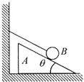
- 如图所示，质量为M的斜面体A粗糙水平面上，用轻绳拴住质量为m的小球B置于斜面上，整个系统处于静止状态．已知斜面倾角θ=30°，轻绳与斜面平行且另一端固定在竖直墙面上，不计小球与斜面间的摩擦，则（ ）
A. 斜面对小球的作用力大小为mg
B. 轻绳对小球的作用力大小为mg
C. 斜面体对水平面的压力大小为（M+m）g
D. 斜面体与水平面间的摩擦力大小为mg
（@2018物理备课组整理）D
（物理备课组一组指导）解：A、以小球为研究对象受力分析，根据平衡条件，
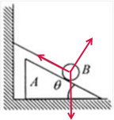
垂直斜面方向：N=mgcos30°=mg，故A错误，
平行斜面方向：T=mgsin30°=mg，故B错误；
C、以斜面体和小球整体为研究对象受力分析，
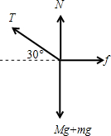
竖直方向：N=（m+M）g-Tsin30°，故C错误；
水平方向：f=Tcos30°=mg，故D正确．
故选：D．
以小球为研究对象受力分析，根据平衡条件列方程求斜面和轻绳对小球的作用力；
以斜面体和小球整体为研究对象受力分析，根据平衡条件求斜面体受到的支持力和摩擦力．
本题采用隔离法和整体法结合研究两个物体的平衡问题，分析受力情况，作出力图是关键．
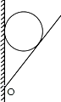
- 如图所示，光滑小球置于竖直墙壁和挡板间，挡板绕O点于图示位置缓慢转至水平的过程中，球对墙壁和挡板的压力如何变化（ ）
A. 对墙壁的压力减小，对挡板的压力也减小
B. 对墙壁的压力减小，对挡板的压力增大
C. 对墙壁的压力减小，对挡板的压力先增大后减小
D. 对墙壁的压力先增大后减小，对挡板的压力增大
（@2018物理备课组整理）A
（物理备课组一组指导）解：以小球为研究对象，处于平衡状态，根据受力平衡，有：
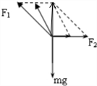
由图可知，墙壁给球的压力F₂逐渐减小，挡板给球的支持力F₁逐渐减小，根据牛顿第三定律可知小球对竖直墙壁的弹力逐渐减小，小球对挡板AB的压力逐渐减小；
故选：A．
对球进行正确受力分析，把握其受力特点：一个力大小和方向不变（重力），一个力方向不变（墙给球的支持力），另一个力的大小、方向均发生变化（挡板给球的作用力），对于这类动态平衡问题，即可以采用“图解法”进行．
熟练掌握分析动态平衡的各种方法，正确分析动态平衡问题是对学生的基本要求，在平时训练中要加强这方面的能力培养．
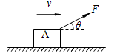
- 如图所示，水平地面上的物体A在斜向上的拉力F的作用下，向右做匀速直线运动，则关于下列物体受力情况的说法中正确的是（ ）
A. 物体A可能只受到二个力的作用 B. 物体A一定只受到三个力的作用
C. 物体A一定受到了四个力的作用 D. 物体A可能受到了四个力的作用
（@2018物理备课组整理）C
（物理备课组一组指导）解：物体一定受重力，拉力F产生两个作用效果，水平向右拉木块，竖直向上拉木块，由于木块匀速直线运动，受力平衡，水平方向必有摩擦力与拉力的水平分量平衡，即一定有摩擦力，结合摩擦力的产生条件可知则必有支持力，因而物体一定受到四个力；
故选C．
物体之间产生摩擦力必须要具备以下三个条件：
第一，物体间相互接触、挤压；
第二，接触面不光滑；
第三，物体间有相对运动趋势或相对运动．
弹力是物体因形变而产生的力，这里指的是物体间相互接触、挤压时的相互作用力；
将拉力按照作用效果正交分解后，结合运动情况和摩擦力和弹力的产生条件对木块受力分析，得出结论．
对物体受力分析通常要结合物体的运动情况，同时本题还要根据弹力和摩擦力的产生条件分析．
- 如图（a）所示，两段等长轻质细线将质量分别为m、2m的小球A、B（均可视为质点）悬挂在O点，小球A受到水平向右的恒力F₁的作用，小球B受到水平向左的恒力F₂的作用，当系统处于静止状态时，出现了如图（b）所示的状态，小球B刚好位于O点正下方．则F₁与F₂的大小关系正确的是（ ）
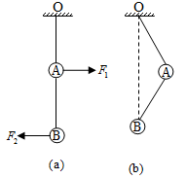
A. F₁=4F₂ B. F₁=3F₂ C. 2F₁=3F₂ D. 2F₁=5F₂
（@2018物理备课组整理）D
（物理备课组一组指导）解：A受到F₁水平向右的力，B受到F₂的水平向左的力，以整体为研究对象，分析受力如图：
设OA绳与竖直方向的夹角为α，则由平衡条件得：
tanα=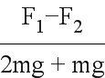…①
以B球为研究对象，受力如图．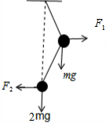
设AB绳与竖直方向的夹角为β，则由平衡条件得：
tanβ=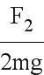…②
由几何关系得到：
α=β…③
联立①②③解得：2F₁=5F₂
故选：D
运用整体法研究OA绳与竖直方向的夹角；再隔离B研究，分析AB绳与竖直方向的夹角；由几何关系得到两夹角相等，判断两个拉力的关系．
本题考查共点力作用下物体的平衡问题，采用隔离法和整体法，由平衡条件分析物体的状态，考查灵活选择研究对象的能力．
二、多选题（本大题共4小题，共24分全部选对得6分，选对当不全的得3分，有选错的得0分。）
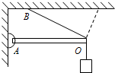
- 如图，一根轻质木棒AO，A端用光滑铰链固定于墙上，在O端下面吊一个重物，上面用细绳BO系于顶板上，现将B点逐渐向右移动，并使棒AO始终保持水平，则（ ）
A. BO绳上的拉力大小不变 B. BO绳上的拉力先变小后变大
C. 轻杆的弹力先变小后变大 D. 轻杆的弹力先变大后变小
（@2018物理备课组整理）BC
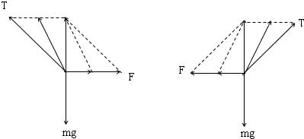
（物理备课组一组指导）解：以O点研究对象，分析受力情况：重力mg、绳子的拉力T和AO杆的作用力F，
当B在O正上方左侧时，受力如图1所示，由图看出，当B向右移动直到O点正上方的过程中，T变小，F变小．
再分析B在O正上方右侧时，受力如图2所示，由图看出，当B从O点正上方向右移动的过程中，T变大，F变大．
所以BO绳上的拉力先变小后变大，AO杆所受的作用力先变小后变大．
故选：BC．
以O点研究对象，分析受力情况，作出B点在不同位置时受力图，通过图形直观比较，BO绳上的拉力和AO杆所受的作用力的变化．
本题采用图解法分析BO绳上的拉力和AO杆所受的作用力的变化．也可以运用函数法进行分析．
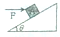
- 如图所示，物体A置于粗糙的倾角为θ的固定斜面上，用水平力F推物体A，物体保持静止，当F稍减小时，物体A仍然保持静止，则（ ）
A. 物体所受的合力减小 B. 斜面对物体的支持力减小
C. 物体所受摩擦力减小 D. 物体所受合力不变
（@2018物理备课组整理）BD
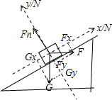
（物理备课组一组指导）解：由题意知则物体处于平衡状态，合外力始终为零．建立平面直角坐标系分解F、G，如图：
若Fx=Gx时，f=0；
当F减小时Fx=Fcosθ随之减小，此时Gx=Fx+f，摩擦力应增大；
已知F_{n}=Gy+Fy=Gcosθ+Fsinθ
又因为：斜面倾角θ不变，物体重力G不变，则Gcosθ不变；
斜面倾角θ不变，F减小，则Fsinθ减小；
所以，当F减小时F_{n}（支持力）减小．
故选：B、D
静止状态合力始终为零不变．静摩擦力和弹力根据共点力平衡计算判断．
本题考查受力分析和摩擦力的大小、方向判断问题，正确的受力分析是本题的关键．
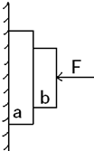
- 如图所示，物体b在水平推力F作用下，将物体a挤压在竖直墙壁上，a、b均处于静止状态，关于a、b两物体的受力情况，下列说法正确的是（ ）
A. a受到两个摩擦力的作用
B. b共受到三个力的作用
C. b对a的摩擦力方向向上
D. 增大水平推力F，a受到墙壁的摩擦力不变
（@2018物理备课组整理）AD
（物理备课组一组指导）解：b受到重力、推力F，a对b的弹力，静摩擦力四个力平衡．
对于a物体，受重力、b对a的弹力、墙壁对a的弹力、b对a的摩擦力，墙壁对a的摩擦力五个力作用平衡，
根据共点力平衡得，对整体分析，竖直方向受总重力和摩擦力，所以a受到墙壁的摩擦力等于a、b的重力之和，不随F的增大而增大．
故选：AD．
受力分析按照重力、弹力、摩擦力的顺序进行分析，根据共点力平衡判断摩擦力的有无，以及摩擦力的变化．
解决本题的关键掌握受力顺序，以及会运用共点力平衡判断摩擦力的方向和大小．
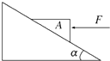
- 如图所示，重力为G的物体A在大小为F的水平向左的恒力作用下静止在倾角为α的固定光滑斜面上．下列关于物体对斜面压力F_{N}大小的表达式，正确的是（ ）
A. F_{N}=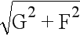 B. F_{N}=Gcosα
C. F_{N}=Gsinα+Fcosα D. F_{N}=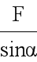
（@2018物理备课组整理）AD
（物理备课组一组指导）解：A、对物体A受力分析，受推力F、重力G、支持力N，如图
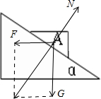
由图可得：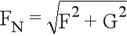故A正确；
B、由图：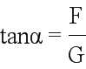所以：F_{N}=Gtanα．故B错误；
C、由图：F_{N}=Fsinα+Gcosα．故C错误；
D、由Ncosα=G
所以：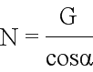
根据牛顿第三定律得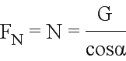=方向：垂直斜面向下．故D正确．
故选：AD
对物体A 受力分析，用合成法求解出斜面对物体A的支持力，进一步得出物体对斜面的压力．
对于共点力平衡问题可以用合成法求解，也可以用分解法求解，还可以用正交分解法求解．
三、填空题（本大题共1小题，共5分）
- 如图，汽缸固定于水平面，用截面积为20cm²的活塞封闭一定量的气体，活塞与缸壁间摩擦不计。当大气压强为1.0×10⁵Pa、气体温度为87℃时，活塞在大小为40N、方向向左的力F作用下保持静止，气体压强为________Pa。若保持活塞不动，将气体温度降至27℃，则F变为________N。
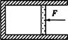
（@2018物理备课组整理）1.2×10⁵ 0
（物理备课组一组指导）以活塞为研究对象，对其进行受力分析，如图所示（其中封闭气体的压强为p₁）
由平衡条件可得
F＋p₀S＝p₁S
则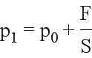
代入数据，得
p₁＝1.2×10⁵Pa
保持活塞不动，就意味着气体的体积没有发生变化。即气体发生的是等容变化，设气体温度降至27℃时的压强为p₂，则
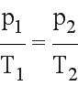
代入数据，得
p₂＝1.0×10⁵Pa
对活塞列平衡状态方程
F＋p₀S＝p₂S
得F＝0N

四、实验题探究题（本大题共2小题，共18.0分）
- 为了研究人们用绳索跨越山谷过程中绳索拉力的变化规律，同学们设计了如图1所示的实验装置，他们将不可伸长轻绳通过测力计（不计质量及长度）固定在相距为D的两立柱上，固定点分别为P和Q，P低于Q，绳长为L（L＞PQ），他们首先在绳上距离P点10cm处（标记为C）系上质量为m的重物（不滑动），由测力计读出绳PC、QC说的拉力大小T_{P}和T_{Q}．随后，改变重物悬挂点C的位置，每次将P到C点的距离增大10cm，并读出测力计的示数，最后得到T_{P}和T_{Q}与绳长PC的关系曲线如图2所示，由实验可知：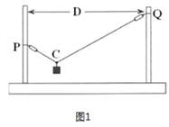 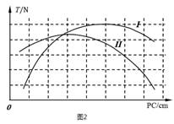
（1）曲线Ⅱ为 ______（选填T_{P}或T_{Q}）的曲线．
（2）在曲线Ⅰ、Ⅱ相交处，可读出绳的拉力T₀，它与L、D、m和重力加速度g的关系为T₀= _______________．
（@2018物理备课组整理）（1）T_{P}；（2）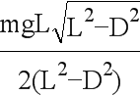
（物理备课组一组指导）【分析】
选取结点C为研究的对象，对它进行受力分析，根据结点C的受力即可判断。
该题属于信息给予题，考查学生获取信息的能力和利用数学知识解决物理问题的能力，是一道考查能力的好题。
【解答】
（1）选取结点C为研究的对象，受力如图，
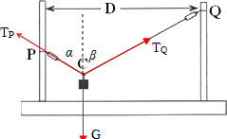
水平方向：T_{P}sinα=T_{Q}sinβ
竖直方向：T_{P}cosα+T_{Q}cosβ=2T₀•cosβ ①
由图可得，当：α=β时，两个绳子上的拉力相等，此时由图可得，该处离P比较近．
又：C到P与Q的距离相等时，受力如图：
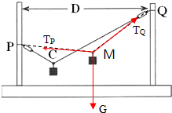
水平方向仍然满足：T_{P}sinα=T_{Q}sinβ
由于α＞β
所以：T_{P}＜T_{Q}
所以曲线Ⅱ是T_{P}的曲线，曲线Ⅰ是T_{Q}的曲线．
（2）由题目的图可得做出它们的几何关系如图：
由于α=β，则：
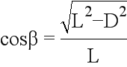
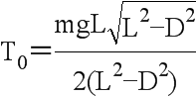
故答案为：（1）T_{P}；（2）

- （1）如图所示，电荷量为Q₁、Q₂的两个正点电荷分别固定在光滑绝缘水平面上的A点和B点，两点相距L．在水平面上固定一个以L为直径的水平光滑半圆环，在半圆环上穿着一个带电量为＋q（视为点电荷）的小球，并在P点平衡．PA与AB的夹角为α，由此可求Q₂和Q₁的电荷量之比＝________．
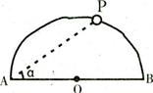
（2）某学生用螺旋测微器在测定某一金属丝的直径时，测得的结果如甲图所示，则该金属丝的直径d＝________mm．另一位学生用游标尺上标有20等分刻度的游标卡尺测一工件的长度，测得的结果如乙图所示，则该工件的长度L＝________cm．
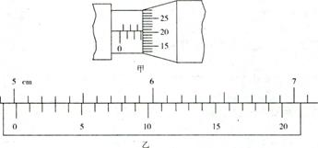
（3）有一只电压表，量程已知，内阻R_{v}，另有一个电池（电动势未知，但不超过电压表的量程，内阻可忽略），请用这只电压表和电池，再用开关和连接用的导线，设计出测量某一高值电阻的实验方法，（已知R_{x}的值和R_{v}相差不大）．
（a）简要地写出测量步骤
（b）画出电路图（在方框内）
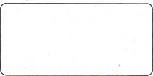
（c）由测量得到的数据和已知量导出电阻R_{x}的计算式为________．
（@2018物理备课组整理）（1）tan³α
（2）3.205 5.015
（3）
（a）①连接如图所示电路；②闭合开关，读出此时电压表示数E为电源电动势；③断开开关，读出此时电压表示数U
（b)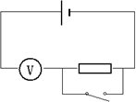
（c）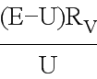。
（物理备课组一组指导）（1）
【分析】
对带电小球进行受力分析，由于不考虑重力，因此根据平衡条件可知，小球受力在切线方向上的合力为零，据此结合数学关系列方程即可正确求解。
本题在电场中考查了物体的平衡，注意根据平衡条件列方程，注意数学知识的应用。
【解答】
对小球进行受力分析如图所示：
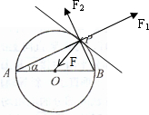；
根据库仑定律有：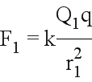，r₁=Lcosα ①
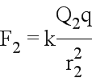，r₂=Lsinα ②
根据平衡条件有：
F₁sinα=F₂cosα ③
联立①②③解得：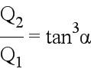；
故填：tan³α。
（2）
【分析】
游标卡尺读数的方法是主尺读数加上游标读数，不需估读．螺旋测微器的读数方法是固定刻度读数加上可动刻度读数，在读可动刻度读数时需估读。
本题考查了螺旋测微器的使用、游标卡尺的使用。解决本题的关键掌握游标卡尺和螺旋测微器的读数方法，游标卡尺读数的方法是主尺读数加上游标读数，不需估读．螺旋测微器的读数方法是固定刻度读数加上可动刻度读数，在读可动刻度读数时需估读。
【解答】
螺旋测微器的固定刻度读数为3mm，可动刻度读数为0.01×20.5mm=0.205mm，所以最终读数为3.205mm；
游标卡尺的主尺读数为50mm，游标读数为0.05×3=0.15mm，所以最终读数为50.15mm=5.015cm；
故填：3.205；5.015。
（3）
【分析】
本题的关键是根据电源无内阻以及待测电阻是高电阻，从而设计出图示电路，然后再根据闭合电路欧姆定律列方程求解即可。
本题考查了伏安法测电阻。当待测电阻为高电阻时电压表考虑“反常规”接法。
【解答】
（a）测量步骤：①连接如图所示电路；②闭合开关，读出此时电压表示数E为电源电动势；③断开开关，读出此时电压表示数U；
（b）电路图如图：
；
（c）根据闭合电路欧姆定律，闭合开关时应有电压表示数为E，断开开关，应有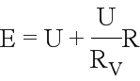，解得：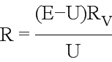
故填：（a）①连接如图所示电路；②闭合开关，读出此时电压表示数E为电源电动势；③断开开关，读出此时电压表示数U；（b）；（c）。

五、计算题（本大题共4小题，共48分）
- 如图所示所，物块A悬挂在绳PO和PC的结点上，PO偏离竖直方向37°角，PC水平，且经光滑定滑轮与木块B相连，连接B的绳与水平方向的夹角为53°．已知A质量M_{A}=0.8kg，B质量M_{B}=2kg，木块B静止在水平面上．
试求：
（1）绳PO的拉力大小；
（2）木块B与水平面间的摩擦力大小和地面对木块B的支持力大小．
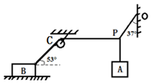
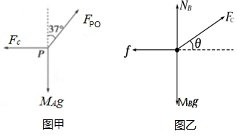
（@2018物理备课组整理）解：（1）如图甲所示，对p点受力分析，由平衡条件：
F_{PO} cos37°=Mg，
解得：F_{PO}=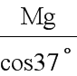=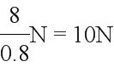；
F_{c}=M_{A}gtan37°=8×0.75N=6N；
（2）对B点受力分析如图乙所示，
水平方向根据共点力的平衡条件可得：f=F_{c}cos53°=6×0.6N=3.6N；
竖直方向根据共点力的平衡条件可得：N_{B}+F_{c}sin53°=M_{B}g，
解得：N_{B}=M_{B}g-F_{c}sin53°=20N-6×0.8N=15.2N．
答：（1）绳PO的拉力大小为10N；
（2）木块B与水平面间的摩擦力大小为3.6N，地面对木块B的支持力大小为15.2N．
（物理备课组一组指导）（1）对物体A受力分析，由共点力的平衡条件即可得出PO拉力的大小．
（2）对木块受力分析，并将BC绳的拉力分解，由共点力的平衡条件可得出木块受到的摩擦力和支持力大小．
本题主要是考查了共点力的平衡问题，解答此类问题的一般步骤是：确定研究对象、进行受力分析、利用平行四边形法则进行力的合成或者是正交分解法进行力的分解，然后在坐标轴上建立平衡方程进行解答．
- 如图所示，竖直平面内的空间中，有沿水平方向、垂直于纸面向外的匀强磁场，磁感应强度大小为B，在磁场中建立竖直的平面直角坐标系xOy，在x＜0的区域内有沿x轴负向的匀强电场，电场强度大小为E，在x＞0的区域内也存在匀强电场（图中未画出）．一个带正电的小球（可视为质点）从x轴上的N点竖直向下做匀速圆周运动至P点后进入x＜0的区域，沿着与水平方向成α=30°角斜向上做直线运动，通过x轴上的M点，求：（重力加速度为g，不计空气阻力）
（1）小球运动速度的大小．
（2）在x＞0的区域内所加的电场强度的大小．
（3）小球从N点运动到M点所用的时间．
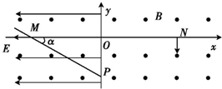
（@2018物理备课组整理）解：（1）油滴沿PM做直线运动，油滴受力如图所示：
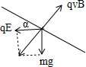
在垂直于PM方向上，由平衡条件得：
qE=qvBsinα，
解得：v=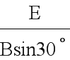=；
（2）由于tanα=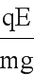=，则：mg=qE，
mgsinα=mgcosα，油滴所受合力为零；
油滴从x轴上的N点竖直向下做匀速圆周运动，
洛伦兹力提供向心力，油滴的重力与电场力合力为零，
即：mg=qE′，解得：E′=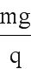=E；
（3）油滴的运动轨迹如图所示：
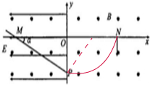
油滴做匀速圆周运动转过的圆心角：θ=120°，
油滴做圆周运动的时间：t₁=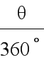T=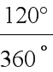×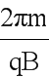=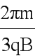，
油滴在磁场中做圆周运动，洛伦兹力提供向心力，
由牛顿第二定律得：qvB=m，解得：r=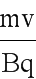=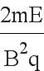，
由几何知识得：OP=rcos30°=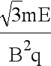，
PM=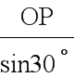=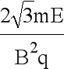，
油滴从P到M做匀速直线运动，
运动时间：t₂=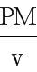=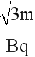，
则从N到M油滴的运动时间：
t=t₁+t₂=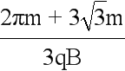；
答：（1）油滴运动速度的大小为；
（2）在x＞0的区域内所加的电场强度的大小为E；
（3）油滴从N点运动到M点所用的时间为．
（物理备课组一组指导）（1）油滴从P到M做直线运动，根据油滴受力情况求出油滴的速度．
（2）油滴做匀速圆周运动，洛伦兹力提供向心力，则油滴的重力与电场力合力为零，据此求出电场强度．
（3）油滴在第三象限做直线运动，求出粒子做圆周运动与做直线运动的时间，然后求出从N到M的运动时间．
本题考查了带电油滴在复合场中的运动，分析清楚油滴的运动过程、应用平衡条件、牛顿第二定律、运动学公式可以解题；对油滴正确受力分析、应用几何知识是正确解题的关键．
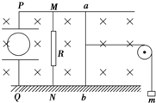
- 如图所示，一无限长的光滑金属平行导轨置于匀强磁场B中，磁场方向垂直导轨平面，导轨平面竖直且与地面绝缘，导轨上M、N间接一电阻R，P、Q端接一对沿水平方向的平行金属板，导体棒ab置于导轨上，其电阻为3R，导轨电阻不计，棒长为L，平行金属板间距为d．今导体棒通过定滑轮在一物块拉动下开始运动，稳定后棒的速度为v，不计一切摩擦阻力．此时有一带电量为q的液滴恰能在两板间做半径为r的匀速圆周运动，且速率也为v．求：
（1）棒向右运动的速度v；
（2）物块的质量m．
（@2018物理备课组整理）解：（1）设平行金属板间电压为U．液滴在平行金属板间做匀速圆周运动，重力与电场力必定平衡，则有：
q=mg
由qvB=m，
得：r=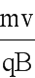
联立解得：U=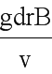
则棒产生的感应电动势为：E=•（R+3R）=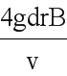
由E=BLv_{棒}，
得：v_{棒}=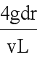
（2）棒中电流为：I==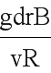
ab棒匀速运动，外力与安培力平衡，则有：F=BIL=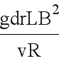
而外力等于物块的重力，即为：mg=
解得：m=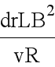
答：（1）棒向右运动的速度为；
（2）物块的质量为．
（物理备课组一组指导）（1）液滴在平行金属板间做匀速圆周运动，重力与电场力必定平衡，据此列式可求得板间电压，由电路的结构求出感应电动势，由E=BLv求解v．
（2）ab棒匀速运动，外力与安培力平衡，结合安培力大小，从而即可求得外力大小，进而确定物块的质量．
本题关键是根据液滴的运动情况，分析其受力情况，要抓住电容器板间电压等于R两端的电压，不等于ab上的电压．
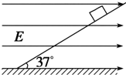
- 如图所示，一带电荷量为+q、质量为m的小物块处于一倾角为37°的光滑斜面上，当整个装置被置于一水平向右的匀强电场中，小物块恰好静止．重力加速度取g，sin37°=0.6，cos37°=0.8．求：
（1）水平向右电场的电场强度；
（2）若将电场强度减小为原来的，物块的加速度是多大；
（3）电场强度变化后物块下滑的距离L时的动能．
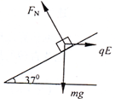
（@2018物理备课组整理）解：（1）小物块静止在斜面上，受重力、电场力和斜面支持力，
F_{N}sin37°=qE①
F_{N}cos37°=mg②
由1、②可得电场强度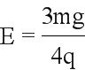
（2）若电场强度减小为原来的，则变为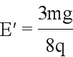
mgsin37°-qEcos37°=ma③
可得加速度a=0.3g．
（3）电场强度变化后物块下滑距离L时，重力做正功，电场力做负功，
由动能定理则有：
mgLsin37°-qE'Lcos37°=E_{k}-0④
可得动能E_{k}=0.3mgL
（物理备课组一组指导）（1）带电物体静止于光滑斜面上恰好静止，且斜面又处于水平匀强电场中，则可根据重力、支持力，又处于平衡，可得电场力方向，再由电荷的电性来确定电场强度方向．
（2）当电场强度减半后，物体受力不平衡，产生加速度．借助于电场力由牛顿第二定律可求出加速度大小．
（3）选取物体下滑距离为L作为过程，利用动能定理来求出动能．
由三力平衡，借助于力的平行四边形定则来确定电场强度方向．当受力不平衡时，由牛顿运动定律来求解．当物体运动涉及电场力、重力做功，注意电场力做功只与沿电场强度方向的位移有关．

